监 理 日 志

工程名称：永靖县“十四五”盐锅峡光伏发电项目
日期 | 2023年 10月02日星期 一 |  | 气候 |  | 晴 |  | 气温 | 6-15℃
监理人员 动态：3人,巡视丶检查丶旁站,满足现场施工要求 |  |  |  |  | 材料进场、见证取样、合格情况
施工方人员动态：主要菅理人员:32人,施工人员:279人,不满足施工现场要求
施工机械动态：装载机7台、挖机4台、引孔机36台 洒水车3辆、
施工部位进度情况 | 基础放点：A1基础桩放点、A30基础放点、A26基础放点基础引孔：A26引孔、A27引孔、A14引孔、A33引孔 便道检修： A33道路施工10米、A27检修道路100米基础浇筑：A30-2基础浇筑
监理今日工作内容 | 1、整理监理资料 2、巡视A1基础桩放点、A30基础放点、A26基础放点
检查发现的问题及处措施

协调内容
记录人 |  | 王相成 |  | 总监签阅 |  | 朱友军
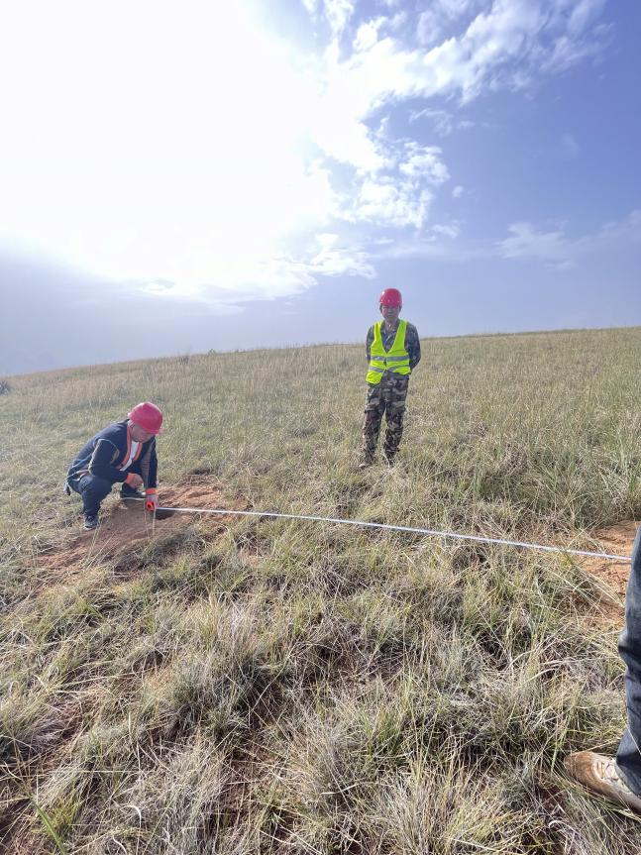 | 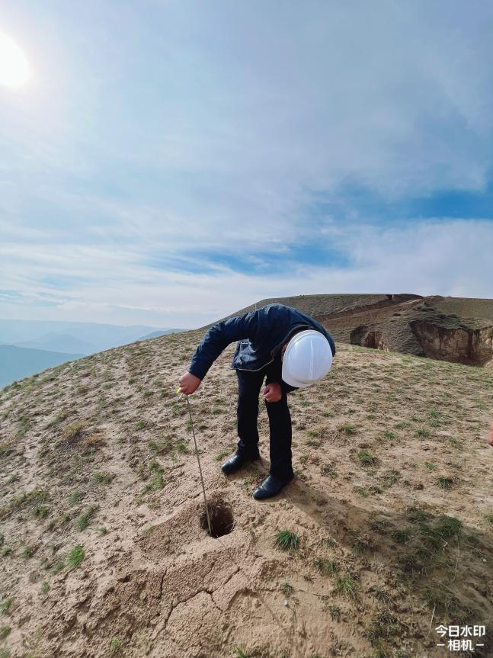
A25间距复测 | A26孔深抽检
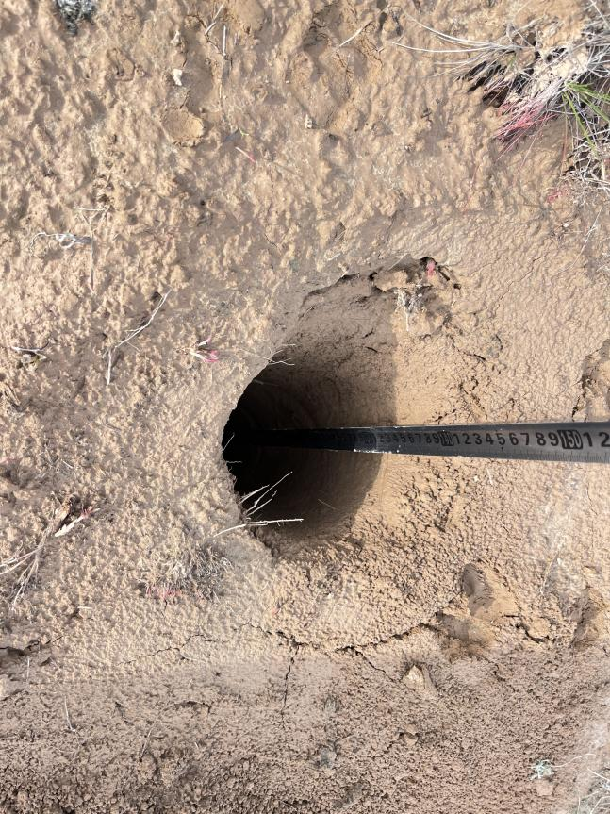 | 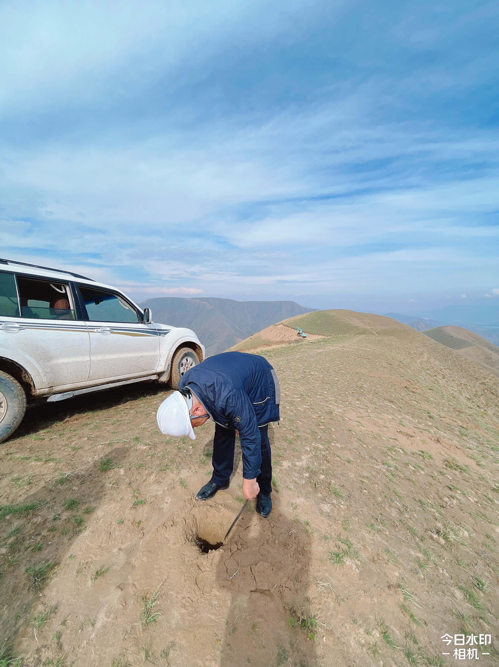
A30-2孔深抽检 | A27孔深抽检

